Formulaire IQHP

Indice de qualité d’habitat du poisson (IQHP)
L’évaluation de l’IQHP est effectuée selon un protocole adapté de Rankin (1989) et d’un protocole de prise de données développé par le COVABAR (Figure 1). Cet indice donne une valeur entre 0 et 100. Il se calcule à l’aide des éléments du terrain suivants :
- Type de substrat
- Matières en suspension
- Enlisement
- Type de milieu
- Sinuosité du cours d’eau
- Vitesse et profondeur de l’eau
- Présence de fosses et de rapides
- Utilisation du territoire
- Érosion des rives
- Végétation
- Canalisation
Chacun de ces éléments possèdent un pointage variant selon sa composition et sa qualité. Les points sont alors utilisés dans le calcul de l’indice.
Les données d’indice de la qualité de l’habitat du poisson sont analysées selon les classes prédéfinies qu’employait le COVABAR, créateur de la fiche de prise de données (Tableau 1). Ces classes sont définies et expliquées selon la force de l’indice et les éléments servant à le calculer. Plus l’indice est élevé et plus les éléments composant l’habitat aquatique sont favorables à la présence de poissons ainsi qu’à sa diversité.
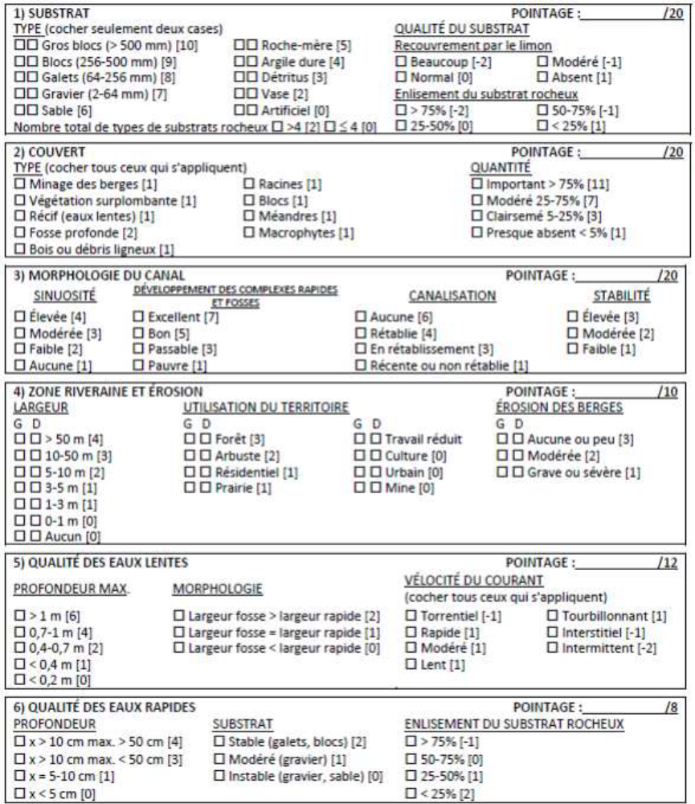
Figure 1 – Fiche de calcul de l’IQHP

Explication de Résultats
Tableau 1 - Classes d'IQHP
 | Indice | Classe | Explication des classes de l’IQHP
 | > 70 | Excellente | Cours d’eau profond au courant modéré à rapide avec un substrat grossier dépourvu de limon, une forte sinuosité et comprenant un excellents complexes fosses-rapides, des abris diversifiés et une bonne bande riveraine
 | 55 - 70 | Bonne | Cours d’eau profond au courant modéré à rapide avec un substrat grossier et peu de limon, une sinuosité modérée et comprenant un excellents complexes fosses-rapides, des abris diversifiés et une bonne bande riveraine.
 | 43-55 | Moyenne | Cours d’eau moyennement profond au courant lent à modéré avec un substrat moyen recouvert d’un peu de limon, une sinuosité modérée, comprenant un bon complexe fosses-rapides, des abris moyennement diversifiés et une bande riveraine règlementaire.
 | 30-43 | Faible | Cours d’eau peu profond au courant lent à modéré avec un substrat moyen recouvert d’un peu de limon, une faible sinuosité, comprenant peu ou pas de complexes fosses-rapides, une faible diversité d’abris et une bande riveraine règlementaire avec érosion.
 | 0-30 | Mauvaise | Cours d’eau très peu profond au courant lent à modéré ou interstitiel, avec un substrat fin recouvert de limon, une sinuosité faible ou modérée, comprenant peu ou pas de complexes fosses-rapides, pas d’abris et une bande riveraine adéquate ou non.

En fonction de la note affectée pour chaque variable observée, un total en pourcentage en résulte qui permet de catégoriser chaque segment selon une des cinq classes d’IQHP identifiées dans le Tableau 1.
L’utilisation de ce formulaire dans QField facilite la production d’un outil de communication cartographique qui vulgarise plusieurs aspects du territoire caractérisé (Figure 2). L’indice permet de mettre de l’avant les zones possédant un bon potentiel de conservation ainsi que les zones nécessitant une restauration.
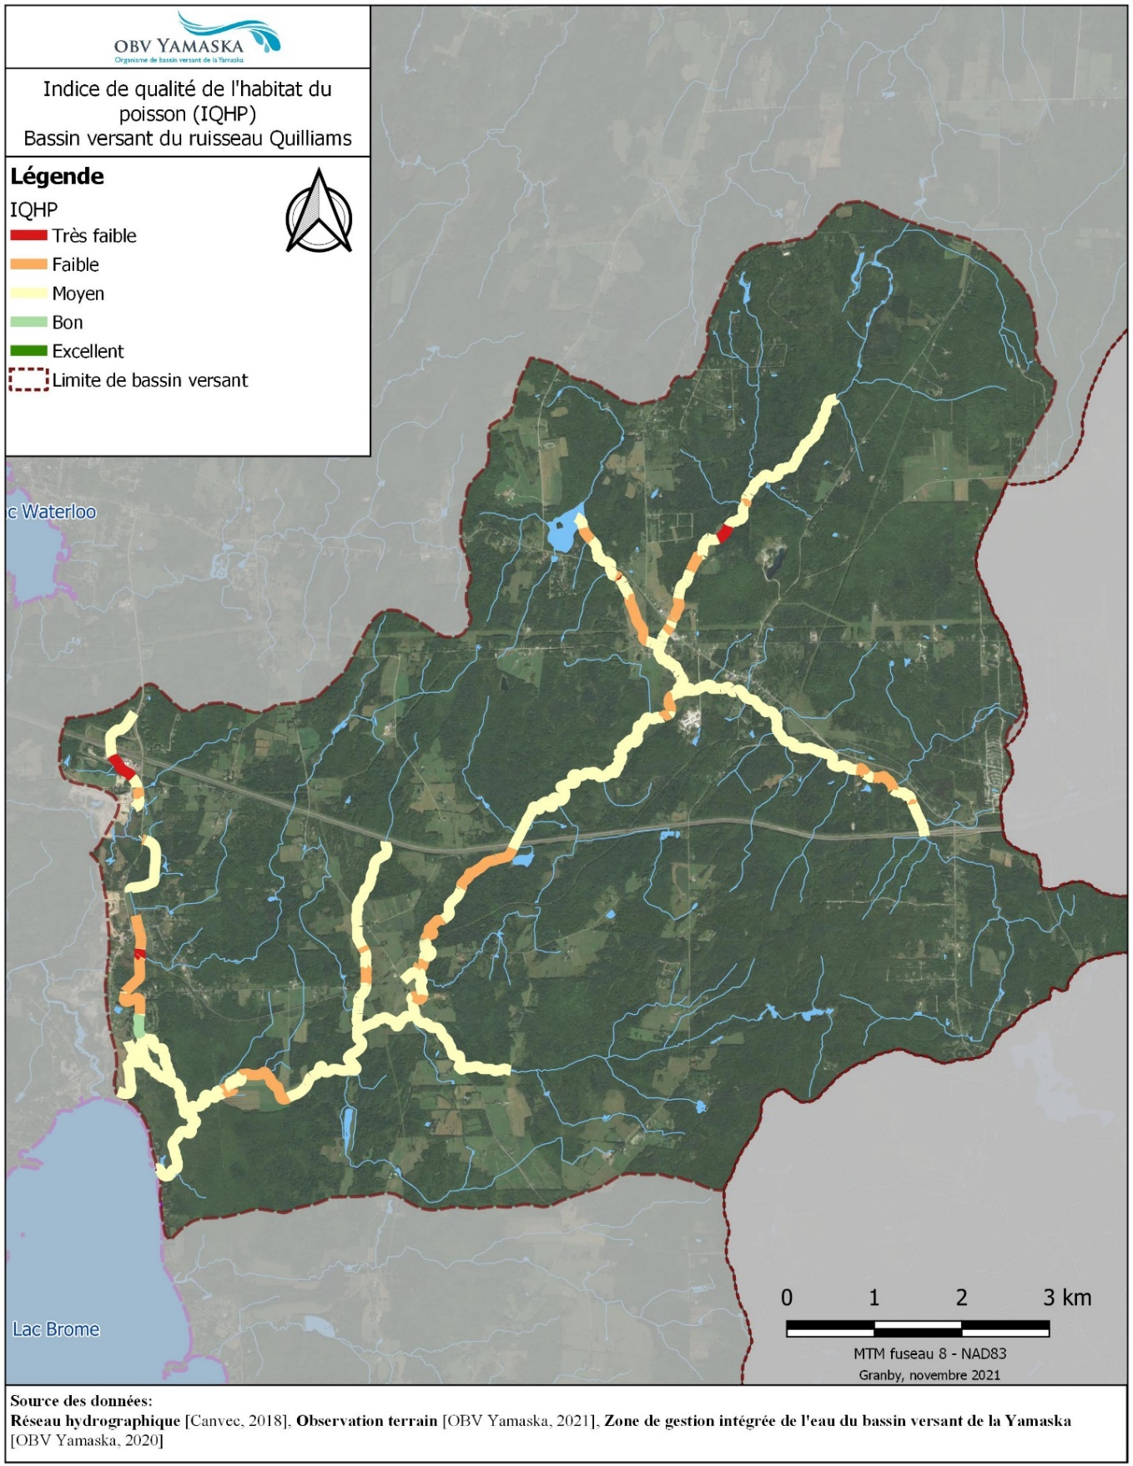
Figure 2 – Exemple de carte pour présenter les résultats de l'IQHP des cours d'eau caractérisés

Formulaire IQHP
- Dans le champ Type de Substrat (dominant) sélectionner le type de substrat majoritaire de la station

- Dans le champ Type de Substrat (sous-dominant) sélectionner le 2e type de substrat majoritaire de la station. Si les deux substrats dominants sont à peu près égaux, en choisir un comme étant le dominant selon la caractérisation des stations précédentes. Attention, s’il y a un seul type de substrat, il faut le choisir pour le type dominant ET le sous-dominant (les deux).

- Dans le champ Nombre de type sélectionner si le nombre de types de substrats observés en quantité significatives est plus élevés ou moins élevé que 4

- Dans le champ Limon, lorsque l’eau est limpide choisir Absent, lorsque l’eau est encore transparente, mais pas parfaitement claire ou un peu trouble, choisir Normale, lorsque l’eau est trouble, rougeâtre ou brunâtre choisir Moyen et lorsqu’elle semble presque boueuse choisir Beaucoup.

- Le champ Enlisement se réfère à la couche vaseuse ou limoneuse déposée sur le lit du cours d’eau ; prendre un bâton et évaluer l’importance de cette couche ; choisir le bon pourcentage (% partie du bâton dans l’eau qui est dans la vase ou la boue)

- Le champ Couvert se réfère aux principaux types d’éléments retrouvés entre les deux berges et choisir oui pour chaque type retrouvé en quantité significative.
  - Ici la végétation surplombante se réfère à la partie de la végétation de la berge recouvrant (penché sur) le cours d’eau et les macrophytes sont les végétaux vasculaires dans le cours d’eau.
  - Attention, pour choisir Racines ou bois et débris/ligneux, il faut que ce soient des éléments très imposants et pas seulement un peu par-ci et par là.
  - Les EEE ne sont pas considérées comme des macrophytes pour le calcul

- Dans le champ Recouvrement, choisir le pourcentage du cours d’eau entre les deux berges occupées par le type et le sous-type de couvert

- Dans le champ Sinuosité, choisir ce qui décrit le mieux la morphologie générale du cours d’eau ainsi :
  - Aucune = cours d’eau rectiligne, linéarisé ou redressé (inclue quelques ondulations du bord)
  - Faible = quelques petites courbes par ci et par là
  - Modérée = présence de véritables méandres mais petits ou éparses
  - Élevée = cours d’eau très méandreux

- Choisir ce qui décrit le mieux la présence de fausses et de rapides dans le champ Fausse/Rapides

- Dans le champ Canalisation indiquer comment la végétation sur la rive et sa stabilité se sont rétablies après avoir subi une linéarisation ou des travaux en rive. Dans le cas d’un cours d’eau naturel n’ayant subie aucune modification anthropique choisir « Aucune »

- Choisir ce qui décrit le mieux la stabilité de la rive dans le champ Stabilité en prenant en compte la présence d’érosion et la végétation (faire une moyenne pour les deux rives).
  - Élevée = très peu de chance de perte de rive
    - Dans le cas de petites marques d’érosion, même si elles sont nombreuses (p. ex une dentelle de petits décrochements ou un petit sapement sous la ligne des hautes eaux) choisir quand-même Élevée.
  - Modérée = présence de perte visible de rive et semble pouvoir perdre d’autres morceaux prochainement
  - Faible = Perte de gros morceaux de rive, rive semblant être sur le point de se défaire ou de tomber, rive découpée au couteau ou à l’emporte-pièce, forte chance de glissement de terrain

- Dans le champ Largeur de la berge Droite choisir la largeur de la bande riveraine (rive) de la rive droite :
  - Ici on parle de la végétation présente à partir de la ligne des hautes eaux vers les terres;
  - Toute végétation est acceptée, même le gazon.

- Dans le champ Utilisation du territoire de la berge Droite choisir l’utilisation du sol dominante sur la rive droite.

- Dans le champ Érosion de la berge Droite choisir ce qui décrit le mieux l’érosion de la rive droite :
  - Aucune/peu = Marques d’érosion petites ou peu nombreuses, bonne stabilité générale de la rive
  - Modérée = Marques d’érosion bien présentes et affectant la stabilité générale de la rive
  - Grave/Sévère = Rive coupée au couteau ou à l’emporte-pièce, gros morceaux tombés, grandes parcelles de végétations arrachées etc.

- Dans le champ Largeur de la berge Gauche choisir la largeur de la bande riveraine (rive) de la rive gauche :
  - Ici on parle de la végétation présente à partir de la ligne des hautes eaux vers les terres;
  - Toute végétation est acceptée, même le gazon.

- Dans le champ Utilisation du territoire de la berge Gauche choisir l’utilisation du sol dominante sur la rive gauche.

- Dans le champ Érosion de la berge Gauche choisir ce qui décrit le mieux l’érosion de la rive gauche :
  - Aucune/peu = Marques d’érosion petites ou peu nombreuses, bonne stabilité générale de la rive
  - Modérée = Marques d’érosion bien présentes et affectant la stabilité générale de la rive
  - Grave/Sévère = Rive coupée au couteau ou à l’emporte-pièce, gros morceaux tombés, grandes parcelles de végétations arrachées etc.

- Si vous n’êtes pas dans une zone à très forts courants, chutes et rapides remplir les champs Eaux lentes si vous êtes dans une zone de très forts courants, remplir les champs Eaux rapides

- Eaux lentes : Profondeur = choisir la bonne profondeur de l’eau (épaisseur de la lame d’eau en cm)

- Eaux lentes : Morphologie = choisir entre Fausses>Rapides, Fausses=Rapides et Fausses<Rapides
  - S’il n’y a pas de fausses ou de rapides choisir Fausses=Rapides
  - Fausses=Rapides est le type que vous devriez choisir le plus souvent

- Dans le champ Courant, choisir le type de courant dominant de la station :
  - Interstitiel représente quand le sol est humide avec un peu d’eau coulant dans les pores de la surface du sol.
  - Intermittent représente les cours d’eau asséchés temporairement
  - La plupart du temps, vous aurez un courant lent; il faut quand même une bonne vitesse pour choisir modéré

- Eaux rapides : Profondeur, substrat et enlisement – choisir la bonne option dans le menu déroulant

Références
Fortin-Mongeau, J. 2022. Portrait de l’état de santé de la rivière Beauport et amélioration de
la libre circulation et de la qualité des habitats du poisson. Organisme des bassins versants de
la Capitale, 71 pages + annexes.
OBV YAMASKA, 2022. Caractérisation de l’habitat du poisson- Protocole 2022, 21 pages + annexes.
Rankin. (1989). The Qualitative Habitat evaluation Index (QHEI) : Rationale, Methods and Application. OHIO EPA, 54 p. + annexes.

